SỞ GD&ĐT TỈNH BÀ RỊA-VŨNG TÀU  Trường THPT Trần Văn Quan | ĐÁP ÁN ĐỀ KT GIỮA HỌC KÌ II  Năm học: 2022-2023  Môn: Toán 10  Thời gian: 90 phút

- Trắc nghiệm:
MÃ ĐỀ 1
1.C | 2.A | 3.B | 4.B | 5.A | 6.D | 7.B | 8.C | 9.A | 10.B
11.A | 12.C | 13.A | 14.D | 15.C
MÃ ĐỀ 2
1.B | 2.D | 3.C | 4.B | 5.D | 6.B | 7.C | 8.B | 9.A | 10.D
11.A | 12.C | 13.A | 14.C | 15.D
MÃ ĐỀ 3
1.D | 2.C | 3.A | 4.C | 5.D | 6.A | 7.D | 8.A | 9.B | 10.D
11.C | 12.B | 13.C | 14.B | 15.D
MÃ ĐỀ 4
1.A | 2.B | 3.D | 4.C | 5.B | 6.A | 7.D | 8.A | 9.C | 10.A
11.B | 12.D | 13.C | 14.B | 15.A
- Tự luận:
MÃ ĐỀ 1, 3
Bài | Đáp án | Điểm
Bài 1  (2 điểm) | 1) Từ tập , tìm số cách lập một số tự nhiên:  a) (0,75 điểm) Có bốn chữ số đôi một khác nhau.  b) (0,5 điểm) Có ba chữ số đôi một khác nhau, là số lẻ và luôn có mặt chữ số 2.
Bài 1  (2 điểm) | a) Gọi số cần tìm là  : 7 cách chọn  : 6 cách chọn  : 5 cách chọn  : 4 cách chọn  - Có 7.6.5.4=840 (số) thỏa YCBT.  b) Gọi số cần tìm là  Vì là số lẻ nên : 4 cách chọn  Xếp chữ số 2 vào 2 vị trí còn lại có 2 cách xếp.  Chọn chữ số còn lại từ : 5 cách chọn.  - Có 4.2.5 = 40 (số) thỏa YCBT. | 0,25  0,25  0,25  0,25  0,25
Bài 1  (2 điểm) | 2) (0,75 điểm)Bạn Lan đến nhà sách X để mua một món quà tặng sinh nhật bạn gồm 1 cây bút và 1 cuốn vở. Biết nhà sách X có 4 loại bút khác nhau và 3 loại vở khác nhau. Hãy vẽ sơ đồ hình cây thể hiện số cách chọn một món quà của bạn Lan.
Bài 1  (2 điểm) | Kí hiệu:  - Bốn loại bút khác nhau gồm: B1; B2; B3; B4.  - Ba loại vở khác nhau gồm: V1; V2; V3.  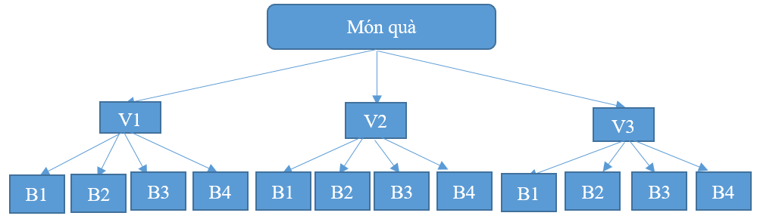 | 0,25  0,25  0,25
Bài 2  (2 điểm) | a) (0,75 điểm) Một nhóm có 10 học sinh trong đó có 6 học sinh nam. Tìm số cách chọn 4 học sinh trong đó có đúng 3 học sinh nam.
Bài 2  (2 điểm) | Số học sinh nữ là 4  Chọn 3 hs nam có và chọn 1 hs nữ có cách.  Vậy số cách chọn 4hs có đúng 3hs nam là cách. | 0,25  0,25  0,25
Bài 2  (2 điểm) | b) (0,75 điểm) Một đề kiểm tra thường xuyên môn Toán lớp 10 gồm có 5 câu được chọn từ: 15 câu thông hiểu, 10 câu vận dụng thấp và 5 câu vận dụng cao. Một đề kiểm tra được gọi là tốt nếu trong đề kiểm tra có cả ba loại mức độ, đồng thời số câu vận dụng cao không vượt quá 1 câu. Tìm số cách lập được một đề kiểm tra tốt.
Bài 2  (2 điểm) | TH1: 1VCD, 2VDT, 2TH có  TH2: 1VCD, 1VDT, 3TH có  TH3: 1VCD, 3VDT, 1TH có  Vậy có 23625+22750+9000=55375 Cách | 0,25  0,25  0,25
Bài 2  (2 điểm) | c) (0,5 điểm) Khai triển nhị thức:.
Bài 2  (2 điểm) | . | 0,25  0,25
Bài 3  (1 điểm) | Trong mặt phẳng Oxy, cho 3 vectơ ; ;.  a) (0,5 điểm) Tìm tọa độ của  b) (0,5 điểm) Hãy phân tích vectơ theo 2 vectơ và .
Bài 3  (1 điểm) | a)  b) Giả sử , ta có: .  Vậy | 0,25  0,25  0,25  0,25
Bài 4  (1,5 điểm) | Trong mặt phẳng tọa độ , cho tam giác có ,,.  a) (0,75 điểm) Tìm tọa độ điểm E sao cho .  b) (0,75 điểm) Viết phương trình đường thẳng chứa cạnh của tam giác.
Bài 4  (1,5 điểm) | a) , gọi tọa độ điểm  .  Vậy  b) Phương trình đường thẳng chứa cạnh của tam giác đi qua điểm và nhận véc tơ làm vec tơ chỉ phương.  Vậy phương trình của đường thẳng cần tìm là: .  (hoặc HS viết PTTQ AB: ) | 0,25  0,25x2  0,25  0,5
Bài 5
(0,5 điểm)
Bài 5  (0,5 điểm) | Số các số tự nhiên gồm 5 chữ số đôi một khác nhau được lập từ là số.  Vì vai trò các chữ số như nhau nên mỗi chữ số xuất hiện ở hàng đơn vị là lần.  Tổng các chữ số ở hàng đơn vị là .  Tương tự thì mỗi lần xuất hiện ở các hàng chục, trăm, nghìn, chục nghìn của mỗi chữ số là 24 lần.  Vậy tổng các số thuộc tập là . | 0,25  0,25

MÃ ĐỀ 2, 4
Bài | Đáp án | Điểm
Bài 1  (2 điểm) | 1) Từ tập , tìm số cách lập một số tự nhiên:  a) (0,75 điểm) Có bốn chữ số đôi một khác nhau.  b) (0,5 điểm) Có ba chữ số đôi một khác nhau, là số chẵn và luôn có mặt chữ số 5.
Bài 1  (2 điểm) | a) Gọi số cần tìm là  : 8 cách chọn  : 7 cách chọn  : 6 cách chọn  : 5 cách chọn  - Có 8.7.6.5=1680 (số) thỏa YCBT.  b) Gọi số cần tìm là  Vì là số chẵn nên : 4 cách chọn  Xếp chữ số 5 vào 2 vị trí còn lại có 2 cách xếp.  Chọn chữ số còn lại từ : 6 cách chọn.  - Có 4.2.6 = 48 (số) thỏa YCBT. | 0,25  0,25  0,25  0,25  0,25
Bài 1  (2 điểm) | 2) (0,75 điểm) Bạn Chi đến cửa hàng X để mua một món quà tặng sinh nhật bạn gồm 1 áo sơ mi và 1 chân váy. Biết cửa hàng X có 3 loại áo sơ mi khác nhau và 4 loại chân váy khác nhau. Hãy vẽ sơ đồ hình cây thể hiện số cách chọn một món quà của bạn Chi.
Bài 1  (2 điểm) | Kí hiệu:  - Ba loại áo sơ mi khác nhau gồm: A1; A2; A3.  - Bốn loại chân váy khác nhau gồm: C1; C2; C3; C4.  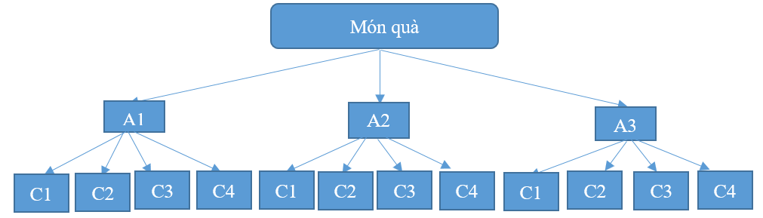 | 0,25  0,25  0,25
Bài 2  (2 điểm) | a) (0,75 điểm) Một nhóm có 10 học sinh trong đó có 4 học sinh nam. Tìm số cách chọn 4 học sinh trong đó có đúng 3 học sinh nam.
Bài 2  (2 điểm) | Số học sinh nữ là 6  -Chọn 3hs nam có và Chọn 1 hs nữ có  Vậy số cách chọn 4hs có đúng 3hs nam là cách | 0,25  0,25  0,25
Bài 2  (2 điểm) | b) (0,75 điểm) Một đề kiểm tra thường xuyên môn Toán lớp 10 gồm có 5 câu được chọn từ: 15 câu thông hiểu, 10 câu vận dụng thấp và 5 câu vận dụng cao. Một đề kiểm tra được gọi là tốt nếu trong đề kiểm tra có cả ba loại mức độ, đồng thời số câu thông hiểu không ít hơn 2 câu. Tìm số cách lập được một đề kiểm tra tốt.
Bài 2  (2 điểm) | TH1: 2TH, 2VDT, 1VDC có  TH2: 2TH , 1VDT, 2VCD, có  TH3: 3TH, 1VDT,1VDC có  Vậy có 23625+10500+22750=56875 cách | 0,25  0,25  0,25
Bài 2  (2 điểm) | c) (0,5 điểm) Khai triển nhị thức: .
Bài 2  (2 điểm) | . | 0,25  0,25
Bài 3  (1 điểm) | Trong mặt phẳng Oxy cho 3 vectơ , , .  a) (0,5 điểm) Tìm tọa độ của .  b) (0,5 điểm) Hãy phân tích vectơ theo 2 vectơ và .
Bài 3  (1 điểm) | a)  b) Giả sử , ta có: .  Vậy | 0,25  0,25  0,25  0,25
Bài 4  (1,5 điểm) | Trong mặt phẳng tọa độ , cho tam giác có ,,.  a) (0,75 điểm) Tìm tọa độ điểm D sao cho tứ giác ABCD là hình bình hành.  b) (0,75 điểm) Viết phương trình đường cao của tam giác vẽ từ đỉnh .
Bài 4  (1,5 điểm) | a) , gọi tọa độ điểm  Vậy  b) Đường cao của tam giác vẽ từ đỉnh vuông góc với đường thẳng nên nhận vec tơ là vec tơ pháp tuyến.  Khi đó đường thẳng cần tìm đi qua điểm và nhận vec tơ pháp tuyến là .  Vậy phương trình của đường cao qua đỉnh của tam giác là:  . | 0,25  0,25x2  0,25  0,5
Bài 5
(0,5 điểm)
Bài 5  (0,5 điểm) | Từ 6 chữ số trên ta lập được số có 5 chữ số khác nhau. Ta có :  Số có dạng : có số ;  Số có dạng : có số ;  Số có dạng : có số ;  Số có dạng : có số ;  Số có dạng : có số ;  Số có dạng : có số ;  tổng các chữ số ở hàng đơn vị của 720 số trên là :  Tương tự ta cũng có :  Tổng các chữ số hàng chục của 720 số trên là :  Tổng các chữ số hàng trăm của 720 số trên là:  Tổng các chữ số hàng ngàn của 720 số trên là:  Tổng các chữ số hàng chục ngàn của 720 số trên là:  Vậy tổng của 720 số lập được là | 0,25  0,25

